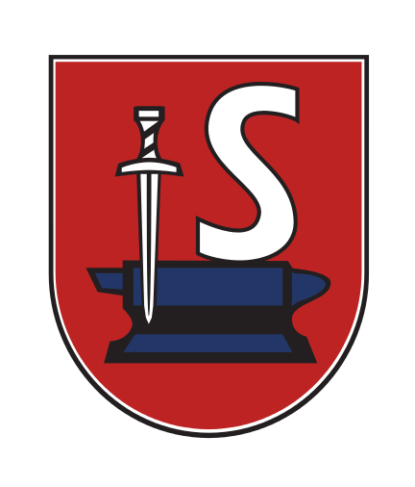

INFORMACJA O OGŁOSZENIU NABORU DO PROGRAMU „ASYSTENT OSOBISTY OSOBY
Z NIEPEŁNOSPRAWNOŚCIĄ” DLA JEDNOSTEK SAMORZĄDU TERYTORIALNEGO – edycja 2026

W związku z ogłoszeniem przez Ministra Rodziny, Pracy i Polityki Społecznej naboru wniosków w ramach Programu „Asystent osobisty osoby z niepełnosprawnością” dla Jednostek Samorządu Terytorialnego – edycja 2026, realizowanego ze środków Funduszu Solidarnościowego, Burmistrz Miasta i Gminy Suchedniów informuje, iż Gmina Suchedniów planuje przystąpić do ww. Programu i będzie ubiegać się o środki finansowe na wprowadzenie usług asystenckich.
Głównym celem Programu jest wprowadzenie usług asystencji osobistej jako formy ogólnodostępnego wsparcia w wykonywaniu codziennych czynności oraz funkcjonowania w życiu społecznym.
Adresatami Programu są:
- dzieci od ukończenia 2 roku życia do ukończenia 16 roku życia posiadające orzeczenie
o niepełnosprawności łącznie ze wskazaniami w pkt 7 i 8 w orzeczeniu o niepełnosprawności – konieczności stałej lub długotrwałej opieki lub pomocy innej osoby w związku ze znacznie ograniczoną możliwością samodzielnej egzystencji oraz konieczności stałego współudziału na co dzień opiekuna dziecka w procesie jego leczenia, rehabilitacji i edukacji oraz
- osoby z niepełnosprawnościami posiadające orzeczenie:
a) o znacznym stopniu niepełnosprawności albo
b) o umiarkowanym stopniu niepełnosprawności albo
c) traktowane na równi z orzeczeniami wymienionymi w lit. a i b, zgodnie z art. 5 i art. 62 ustawy
z dnia 27 sierpnia 1997 r. o rehabilitacji zawodowej i społecznej oraz zatrudnianiu osób niepełnosprawnych.
Planowany okres realizacji zadań: od 1 stycznia 2026 roku do dnia 31 grudnia 2026 roku.
Osoby zainteresowane skorzystaniem z usług Asystenta osobistego w roku 2026 , proszone są o wstępne deklarowanie udziału w Programie do dnia 5 września 2025 r. w następujący sposób:
- osobiście w siedzibie Miejsko – Gminnego Ośrodka Pomocy Społecznej w Suchedniowie (ul. Fabryczna 5, pokój nr 5) w godzinach pracy Ośrodka, tj. od poniedziałku do środy w godz. 7:30 – 15:30, czwartek w godz. 7:30 – 17:30 oraz w piątek od 7:30 – 13:30
- telefonicznie, pod nr tel. 041 25 43 092
- mailowo: mgopssuchedniow@hot.pl

Koordynator Programu – Luiza Bolechowska, tel. 041 25 43 092, e-mail: luiza.bolechowska@mgopssuchedniow.pl
Wszelkie informacje dotyczące Programu znajdują się pod linkiem: https://niepelnosprawni.gov.pl/program-fs/nabor-wnioskow-w-ramach-resortowego-programu-ministra-rodziny-pracy-i-polityki-spolecznej-asystent-osobisty-osoby-z-niepelnosprawnoscia-dla-jednostek-samorzadu-terytorialnego/

